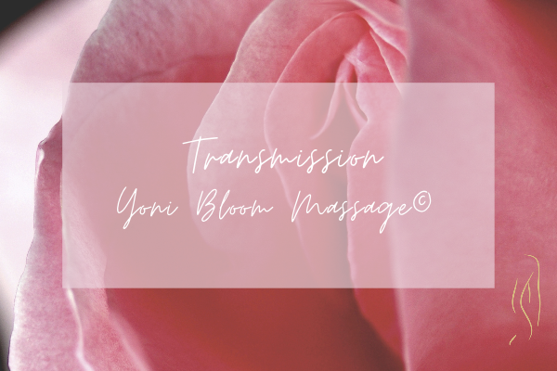

**Transmission Yoni Bloom Massage©**

**BULLETIN D’INSCRIPTION**

A renvoyer à l’adresse suivante accompagné de l’acompte

**Sandrine Massart**

**3 avenue des Peupliers**

**35510 Cesson-Sévigné**

Tél : 06 16 37 23 91

NOM :____________________________________

Prénom :__________________________________

Adresse : ……………………………………………………………….

Code Postal : …………………..

Ville : ………………………………………………………

Numéro de téléphone : ………………………………… …  
  
E-mail :…………………………………………….……@..................................

**🟏 Les inscriptions seront effectives à réception de**

* **L’acompte de 240 euros +**
* **1 à 2 chèques encaissable à un mois d’intervalle (chèques à l’ordre de Sandrine Massart)**

**1 chèque de 480 euros 2 chèques de 240 euros**

**Ou paiement par CB**

**🟏 Annulation et remboursement uniquement en cas de force majeur.   
Si les conditions sanitaires changent, nous nous réservons le droit de reporter le stage.**

**J’ai hâte de partager ce moment inoubliable avec vous !  
Sandrine**